Contenido

CADENA DE RESPONSABILIDADES 2

Aplicación1: Cajero Automático 2

Apliación2: Cajero Automático 3

DECORADOR 4

Aplicación: Venta de Café 4

ESTRATEGIA 5

Aplicación1: Conexión a Base de Datos 5

Aplicación2: Calcular Áreas 5

Aplicación3: Operaciones Aritméticas 6

FÁBRICA ABSTRACTA 7

Aplicación: Registrando diferentes usuarios por país 7

OBSERVER 8

Aplicación: Chat grupal 8

PLANTILLA 9

Aplicación1: Series 9

Aplicación2: Series2 10

SINGLETON 11

Aplicación: Eventos del Usuario 11

MEMENTO 12

Aplicación: Frases 12

BRIDGE 12

Aplicación: Envíos 12

ESTADO 13

Aplicación: Estados civiles 13

# CADENA DE RESPONSABILIDADES

## Aplicación1: Cajero Automático

En el momento en que ingresa la cantidad de cajero automático pasa por un proceso. Primero verifica si el saldo de la cuenta de la persona es mayor que el monto de retiro solicitado. Luego verificará cuantos billetes de cada tipo debe emitir.

Manejador Billetes 20

Manejador Billetes 50

Manejador Billetes 100

Manejador Billetes 200

Verificar Monto

Cajero Automático

Manejador Billetes 10

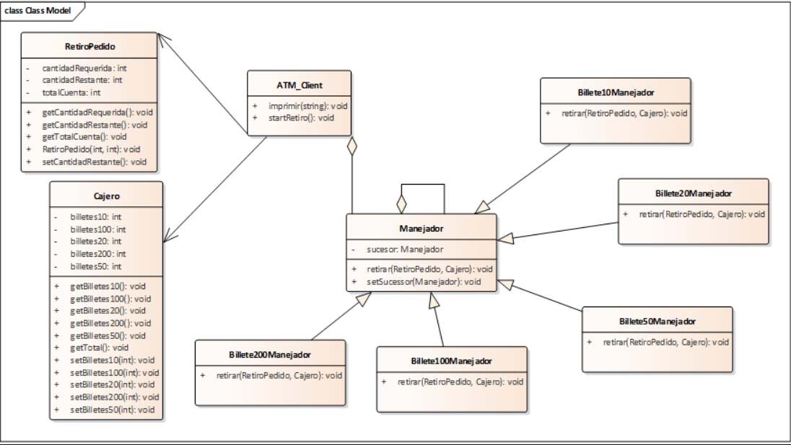**Diagrama Dinámico**

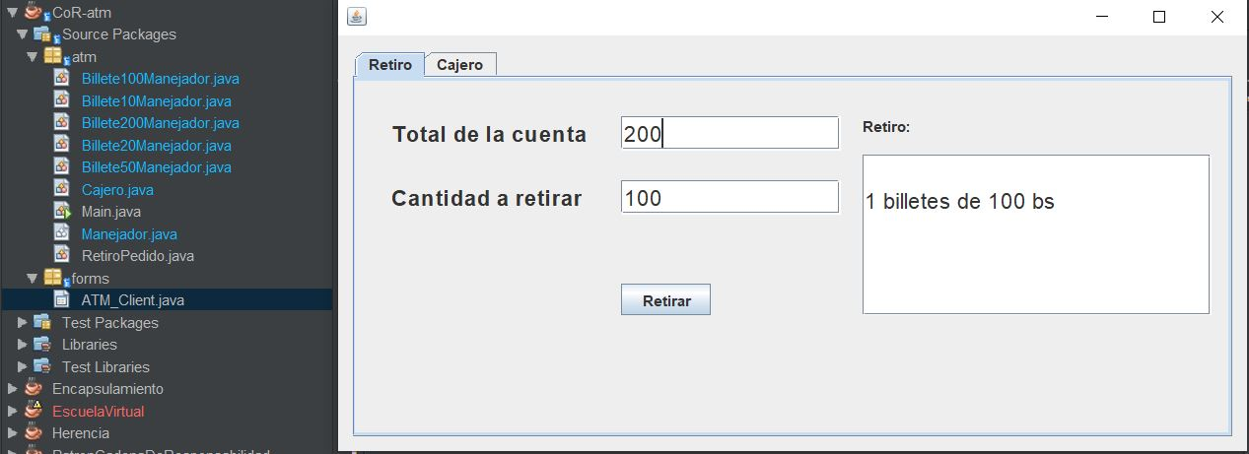

## Apliación2: Cajero Automático

Cuando vamos al cajero automático para retirar dinero, primero ingresamos la cantidad que queremos retirar. La máquina calcula cuánto se debe expulsar en función de la cantidad ingresada y el valor nominal del billete con diferentes denominaciones.

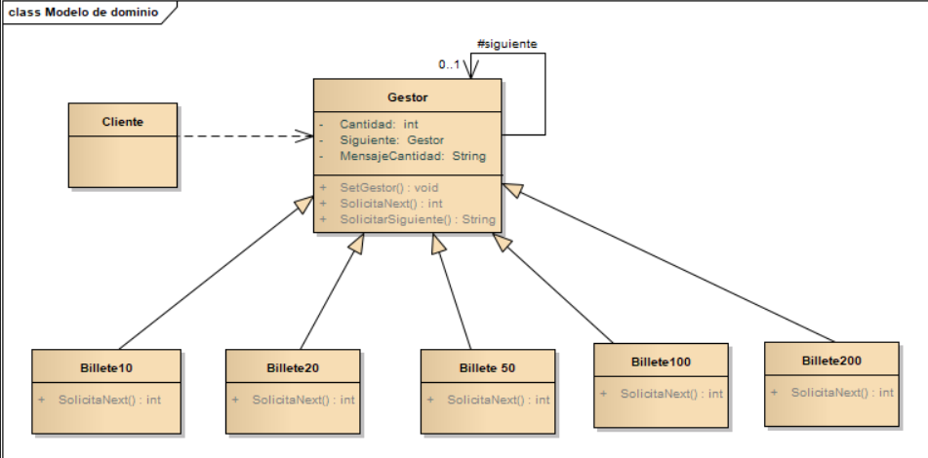**Diagrama Dinámico**

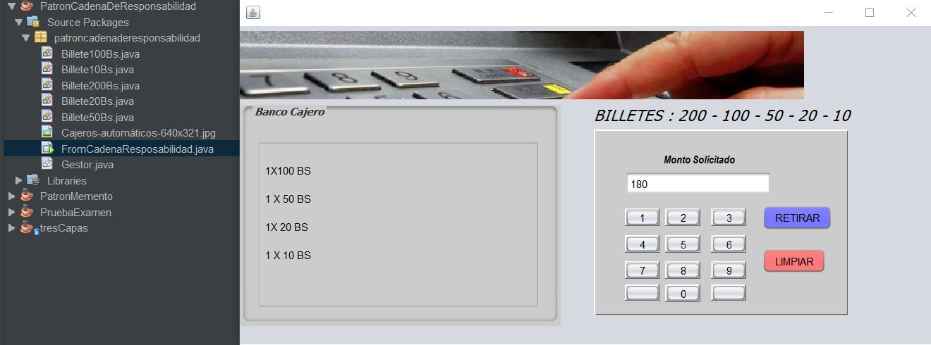

# DECORADOR

## Aplicación: Venta de Café

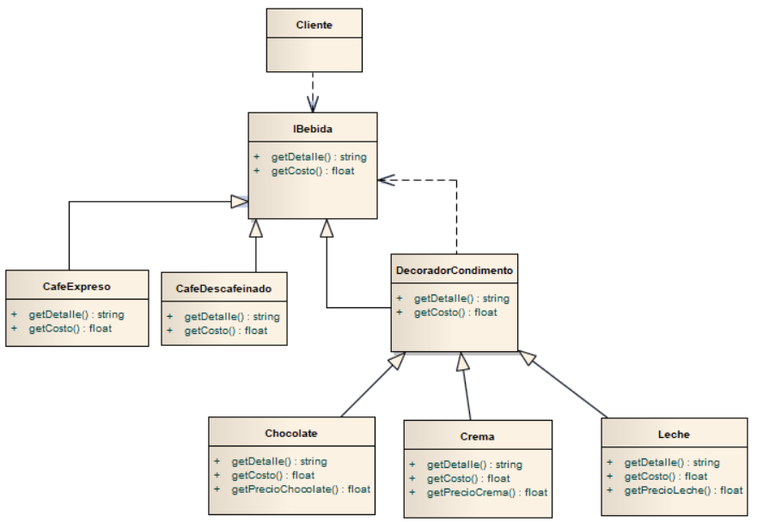**Diagrama Dinámico**

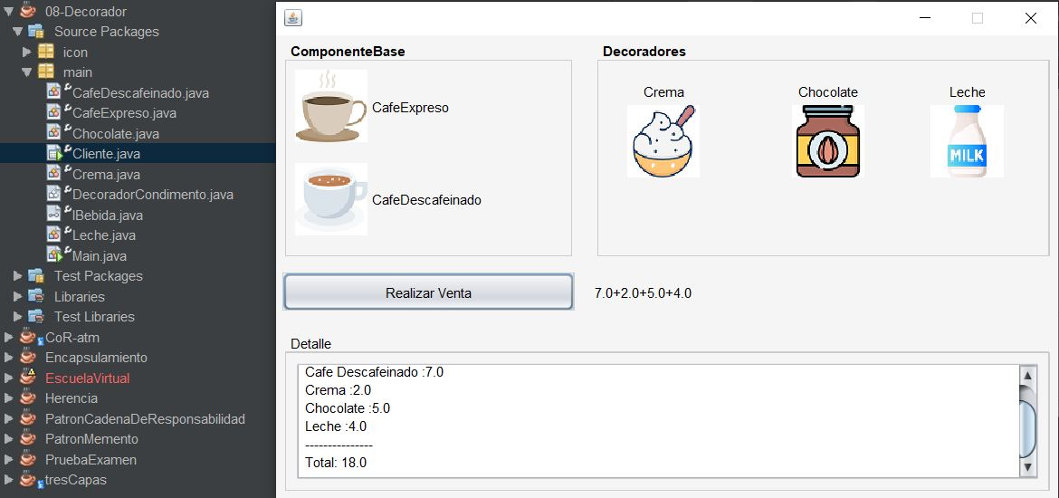

# ESTRATEGIA

## Aplicación1: Conexión a Base de Datos

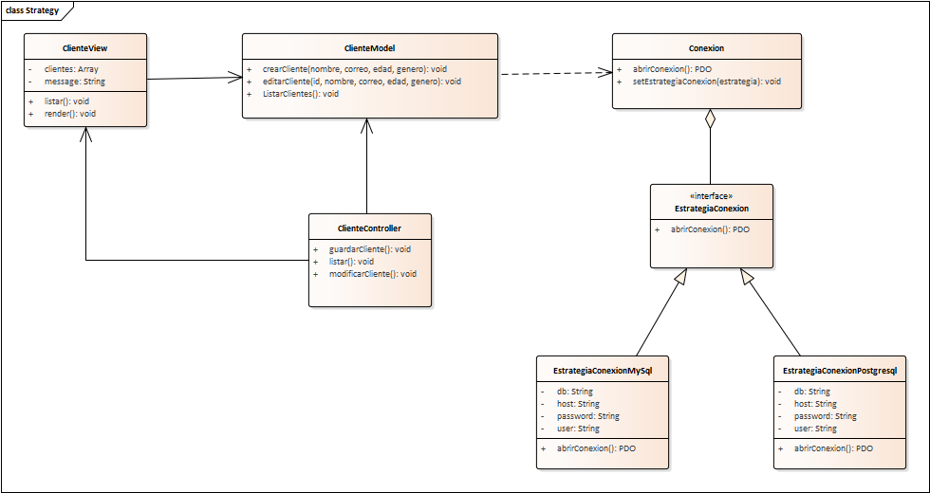**Diagrama Dinámico**

## Aplicación2: Calcular Áreas

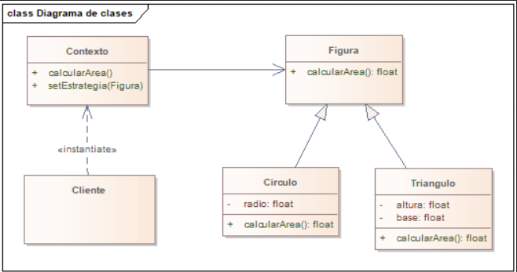**Diagrama Dinámico**

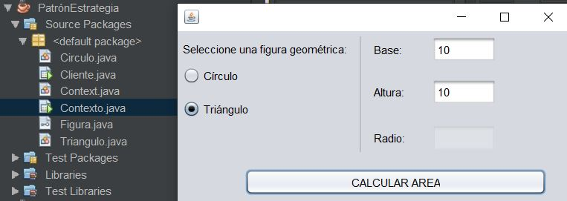

## Aplicación3: Operaciones Aritméticas

**Diagrama Dinámico**

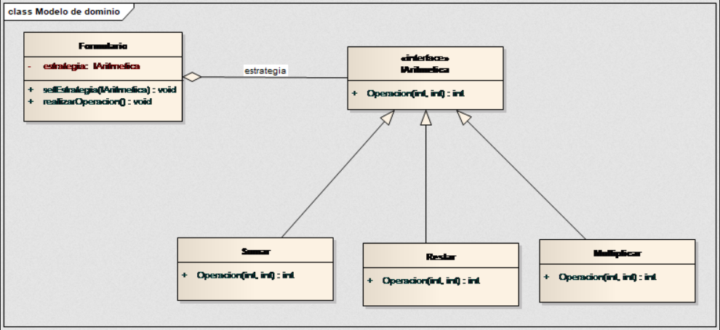

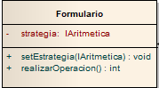







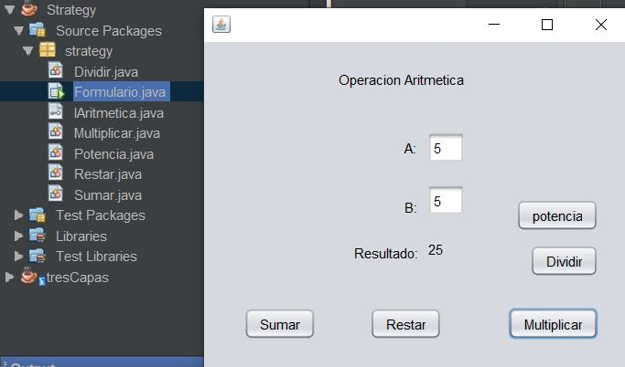

# FÁBRICA ABSTRACTA

## Aplicación: Registrando diferentes usuarios por país

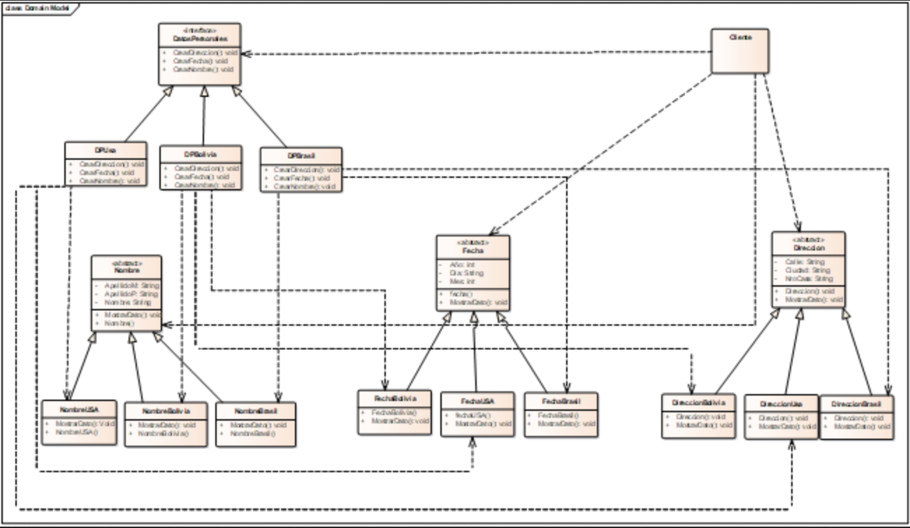**Diagrama Dinámico**

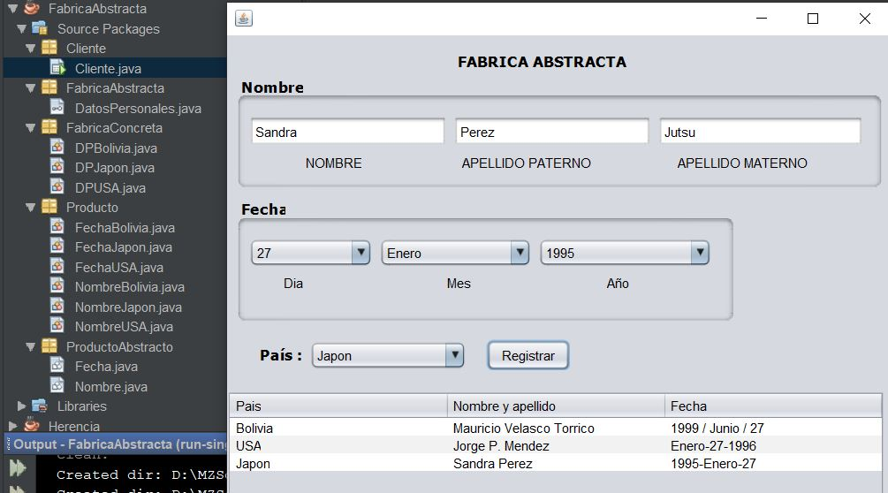

# OBSERVER

## Aplicación: Chat grupal

**Diagrama Dinámico**

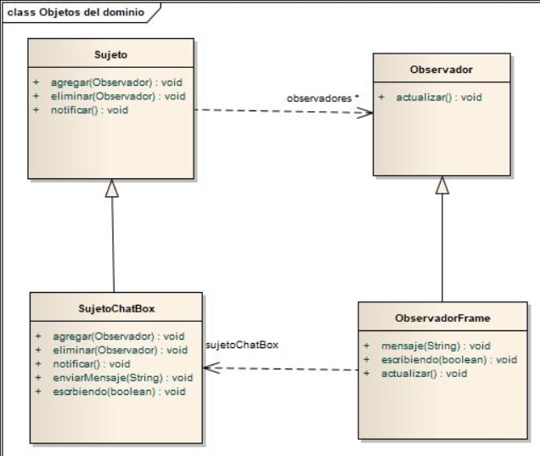

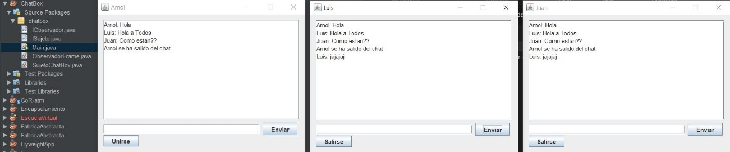

# PLANTILLA

## Aplicación1: Series

* **Serie1:** 1,4,9,16,25,36…
* **Serie2:** 1,3,5,7,9,11…

**Diagrama Dinámico**

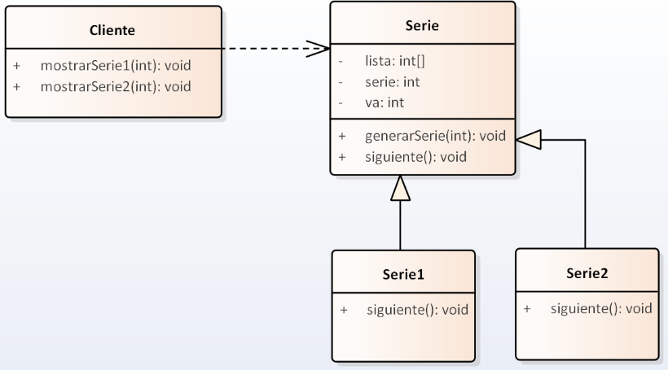

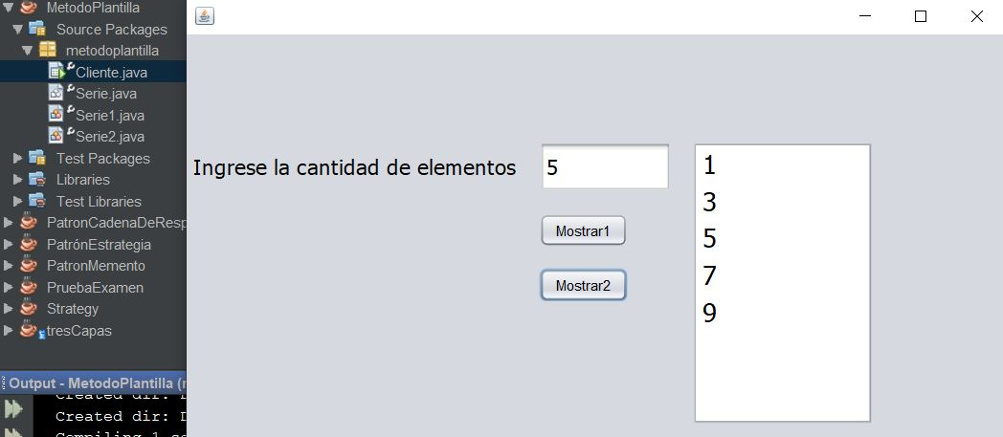

## Aplicación2: Series2

**Diagrama Dinámico**

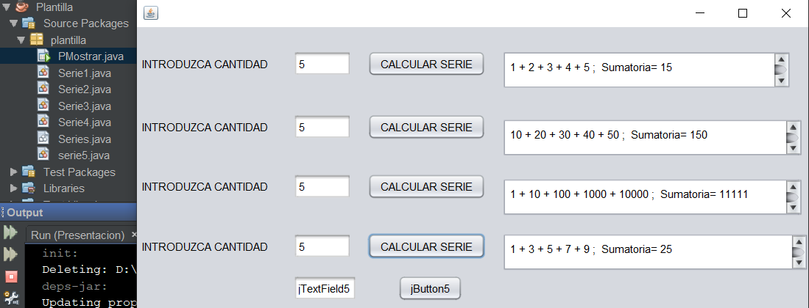

# SINGLETON

## Aplicación: Eventos del Usuario

**Diagrama Dinámico**

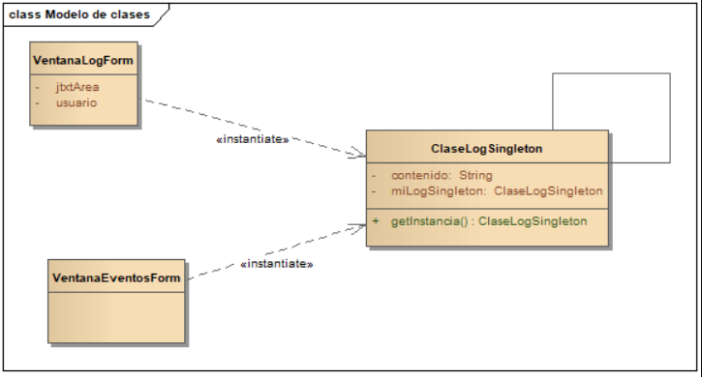

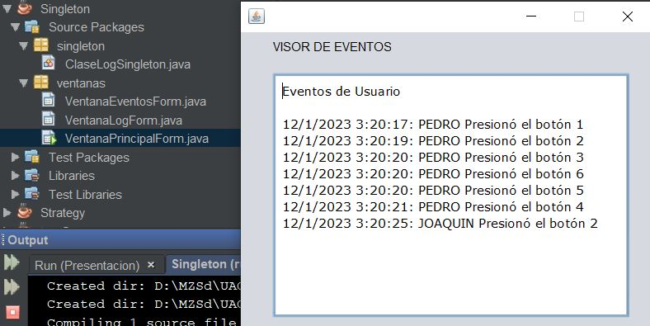

# MEMENTO

## Aplicación: Frases

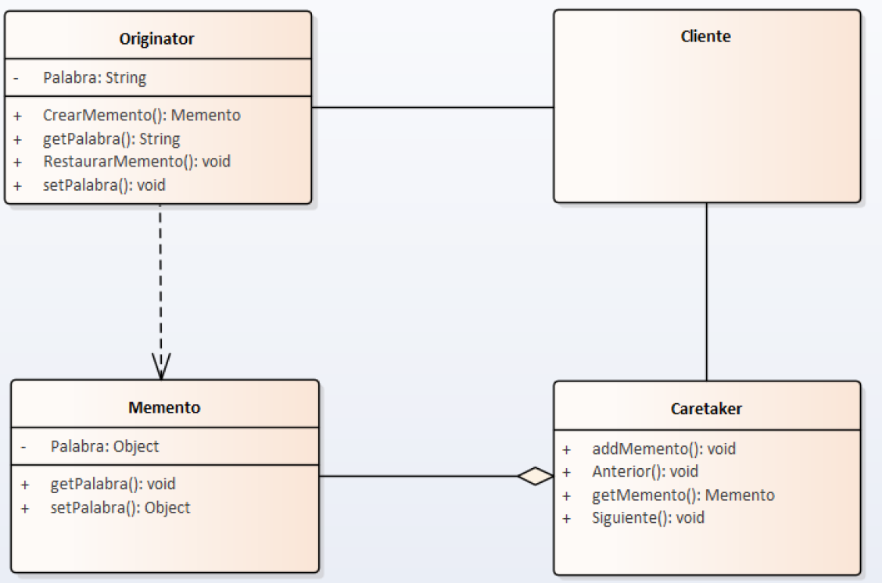**Diagrama Dinámico**

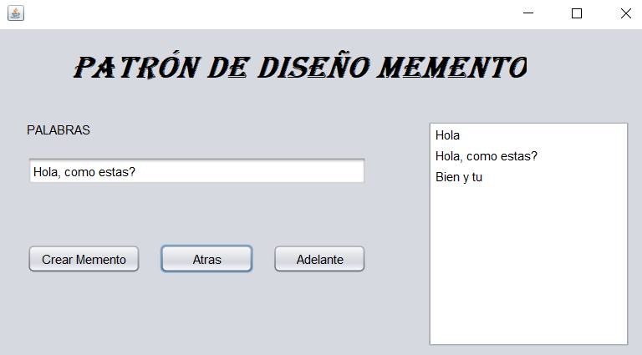

# BRIDGE

## Aplicación: Envíos

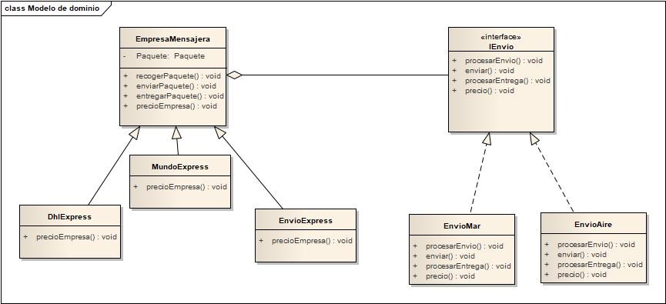**Diagrama Dinámico**

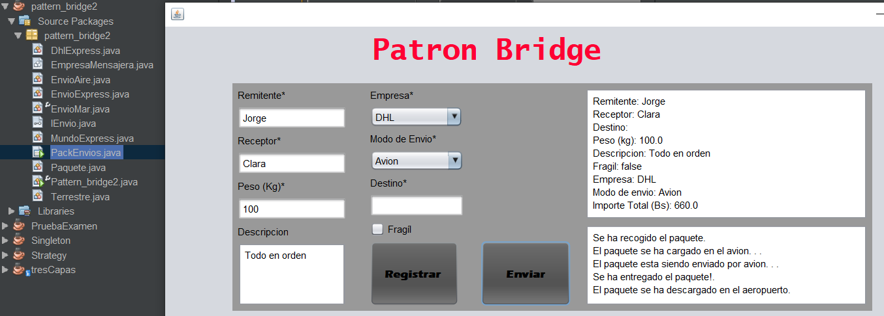

# ESTADO

## Aplicación: Estados civiles

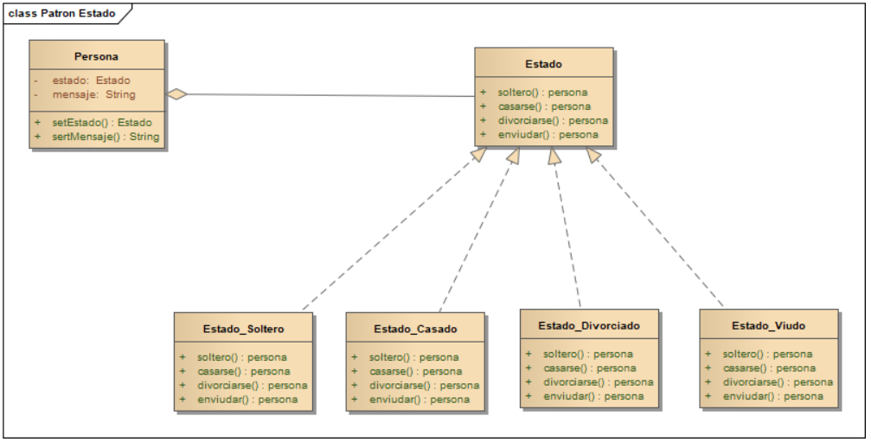**Diagrama Dinámico**

